
Příručka LibreOffice Online 6.3

Kapitola 7
Modul Sešity

Autorská práva
Tento dokument je duševním vlastnictvím dokumentačního týmu LibreOffice Copyright © 2019 . Přispěvatelé jsou uvedeni níže. Dokument je možné šířit nebo upravovat za podmínek licence GNU General Public License (http://www.gnu.org/licenses/gpl.html), verze 3 nebo novější nebo za podmínek Commons Attribution License (http://creativecommons.org/licenses/by/4.0/), verze 4.0 nebo novější.
Všechny ochranné známky uvedené v této příručce patří jejich vlastníkům.

Přispěvatelé
Tato příručka pro LibreOffice Online verze 6.3 byla napsána jako součást Google Season of Docs 2019.

Pro toto vydání
Aaron Peters

Pro předchozí vydání

Zpětná vazba
Připomínky a náměty k tomuto dokumentu posílejte v angličtině do e-mailové konference dokumentačního týmu na adresu: documentation@global.libreoffice.org
- Poznámka:
Všechno, co do e-mailové konference pošlete, včetně e-mailové adresy a dalších osobních informací uvedených ve zprávě, bude veřejně viditelné bez možnosti smazání.

Datum vydání a verze programu
Vydáno v prosinci 2019. Na základě LibreOffice 6.3.
Obsah
Autorská práva 2
Přispěvatelé 2
Pro toto vydání 2
Pro předchozí vydání 2
Zpětná vazba 2
Datum vydání a verze programu 2
K čemu se modul Sešity využívá 4
Rozhraní modulu Sešit 4
Nástrojová lišta 4
Lišta vzorců 5
Navigace mezi listy/kartami 6
Stavový řádek v Sešitech 7
Navigace v modulu Sešity 7
Pohyb mezi buňkami 7
Pohyb pomocí klávesnice 8
Úprava zobrazení Sešitu 9
Práce s listy a buňkami 10
Jednotlivé buňky 10
Karty listů 10
Základní vzorce 10
Aktualizace výsledků vzorců 11
Kopírování/vložení vzorců 11
Filtrování a třídění dat 12
Řazení dat 12
Formátování buněk 12
Přímé formátování 12
Podmíněné formátování 13
Druhy podmíněného formátování 13
Správa podmíněného formátování 13
Funkce a pokročilé vzorce 14
Formátování stránek a tisk 14
Přidávání grafů a kreseb do sešitů 15
Přidávání grafů 15
Vkládání grafik 16

Na co je modul Sešit využíván?
Modul Sešity v LOOL umožňuje vložení dat (běžně numerických) a zpracování dat do konkrétního výsledku. Zahrnuje změnu dat v "Co kdyby..." chování a sleduje výsledky.
Jiné vlastnosti poskytované modulem Sešity zahrnují:
- Funkce, které lze použít k vytváření vzorců umožňujících provádět s daty komplexní výpočty.
- Databázové funkce umožňující data řadit, ukládat a filtrovat.
- Dynamické grafy: je možné použít široký rozsah 2D a 3D grafů.

Rozhraní modulu Sešit
Okno Sešitu má pět hlavních sekcí: Lišta vzorců nahoře, Panel se vzorci přímo pod ním, Hlavní pracovní plochu s mřížkou, Karty listů pod hlavní tabulkou Sešitu, a Stavový řádek úplně dole.

Nástrojová lišta
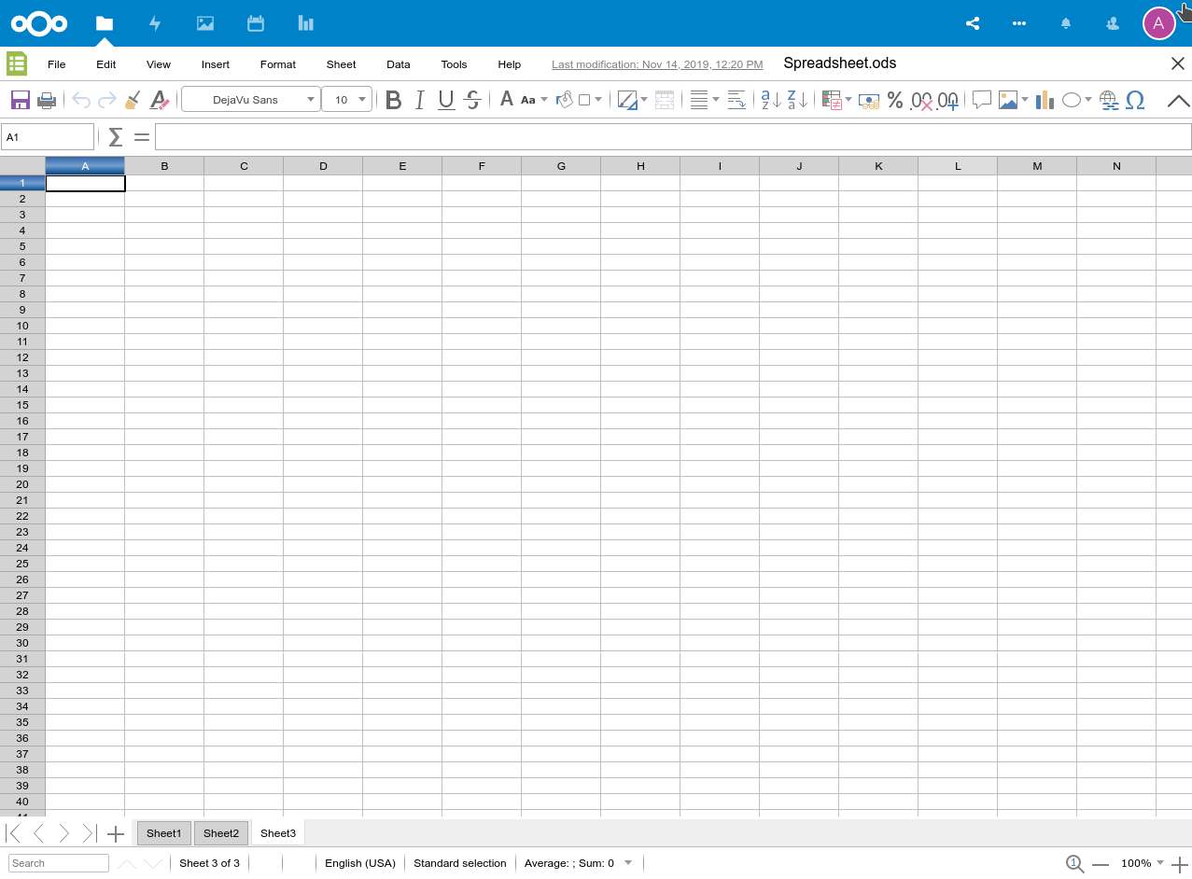Obrázek 1: Okno modulu Sešity
Nástrojová lišta Sešitu obsahuje následující prvky:
Soubor:
OObsahuje příkazy, které se používají na celý dokument; například Uložit/Uložit jako, Sdílet, Tisk, Sledování změn, a St áhnout jako submenu.
Upravit:
Obsahuje příkazy na úpravu dokumentu; například, Zpět/Znovu, Kopírovat, Vložit, Vybrat vše, a Najít a nahradit.
Zobrazit:
Obsahuje p příkazzobrazení Sešitů vCelé obrazovce.
Vložit:
Obsahuje příkazy k vložení elementů do Sešitu; například, Obrázky (místní nebo z hostitelské aplikace), Speciální znaky, Grafy, Komentáře, Hypertextové odkazy, a Záhlaví a Zápatí.
Formát:
Obsahuje příkazy na změnu rozvržení sešitu; například, Formát Buň, ky Stránka, a Podmíněný (jako dodatek k Formátu) Zarovnání).
List
Obsahuje nejčastěji využívané příkazy pro manipulaci s listy, jako třeba Vložita Odstranit sloupce, Řádky aZalomení stránky, a navíc odstranění uložených položek.
Data:
Obsahuje příkazy pro manipulaci s daty v sešitu; například, Třídit, Filtrovat, a Seskupení a souhrn.
Nástroje:
Obsahují různé funkce, které pomáhají ke kontrole a přizpůsobení sešitu; například, Pravopis, Jazyk a Hledání řešení.
Nápověda:
Obsahuje seznam Klávesových zkratek LibreOffice Online a informace o aplikaci, jako je číslo verze.

Lišta vzorců
Lišta nástrojů (Obrázek 2) je umístěna na horní části listu v prostředí pro výpočty. Na tomto místě je trvale ukotvena a nelze ji změnit na plovoucí. Pokud není Lišta vzorců viditelná, přejdeme na Zobrazit v Menu a vybereme Lišta vzorců.
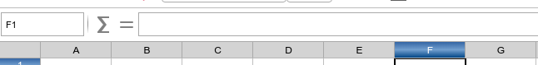Obrázek 2: Lišta vzorců v modulu Sešity
Lišta vzorců zahrnuje zleva doprava následující:
Pole názvu:
To poskytuje odkaz na zrovna aktivní buňku využívající kombinaci čísla a písmene, například A1. Písmeno značí sloupec a číslo řádek vybrané buňky. Pokud jste označili určitou oblast buněk, kterému se také říká rozsah, potom název oblasti je uveden v této kolonce. Můžete také zadat odkaz na buňku v poli Název pro přesun na ni. Pokud zadáte název oblasti a stisknete tlačítko Enter, pojmenovaná oblast je vybrána a zobrazena.
Součet:
Kliknutím na ikonu Součet sečte čísla v buňkách nad vybranou buňkou a umístí výsledek do vybrané buňky. Pokud v buňkách nad vybranou buňkou čísla nejsou, pak se sčítají čísla v buňkách nalevo od vybrané buňky. Když je využívána ikona Součet, vypočítá navrhovanou oblast do hodnoty barevně vyznačené buňky, ale nevloží daný vzorec. Budeme muset potvrdit navrhovanou oblast stlačením klávesy Enter nebo zamítnout stlačením Esc. Můžeme také danou oblast přizpůsobit pomocí myši přetažením barevné buňky.
Funkce:
Kliknutím na ikonu Vzorec vložíme rovná se (=) znak do vybrané buňky a vstupní řádky, což nám umožňí vložení vzorce. V tomto režimu se tlačítko Součet nahoře změní v tlačítko Zrušit s červeným “x” odstraňujícím vložení vzorce, a tlačítko Vzorec se změní na tlačítko Přijmout se značkou potvrdit.
Vstupní řádka:
Zobrazuje obsah označených buněk (data, vzorec nebo funkce) a umožňuje vložení obsahu do buněk.
Obsah buňky můžeme upravit také přímo poklepáním na buňku.
- Poznámka
V sešitech pojem “funkce” zahrnuje mnohem víc než jen matematické funkce. Více informací se nachází v kapitole 7 Using Formulas and Functions příručky Calc Guide.

Navigace mezi listy/kartami
Každý list v sešitu je nezávislý na ostatních listech, ačkoli odkazy mohou propojovat jeden list s druhým. Existují tři způsoby, jak se pohybovat mezi listy v sešitě:
- Pomocí klávesnice: Využijeme kombinaci kláves Ctrl+Page Down k posunutí listu doprava a Ctrl+Page Upk posunutí listu vlevo.
- Pomocí myši: Klikneme na některou z karet listu v dolní části sešitu a vybereme daný list.
- Pomocí čtyř stránkových tlačítek vlevo od karet listů, kterými můžeme skryté karty zobrazit (Obrázek 5).
- Tlačítko úpně vlevo nás posouvá k prvnímu Listu v sešitu.
- Druhé tlačítko nás posune v sešitu o jeden List zpátky .
- Třetítlačítko nás v sešitu posune o jeden List napřed .
- Čtvrté tlačítko nás v sešitu posune k poslednímu Listu.
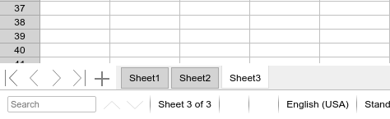Obrázek 3: Karty listů v modulu sešit
- Poznámka
Když vložíme do sešitu nový list, Sešit automaticky využije dalšího po sobě jdoucího čísla k jeho pojmenování . V závislosti na tom, jaky list je otevřený, když vkládáme nový list a jakou metodu vložení používáme, nemusí mít nový list správnou numerickou pozici. Doporučuje se listy v sešitě přejmenovat tak, aby byly snadněji rozpoznatelné.

Stavový řádek v Sešitech
Hledat
V levém dolním rohu najdeme pole pro vyhledávání. Po napsání hledaného výrazu bude zvýrazněn jeho první výskyt a zobrazí se počet všech dalších výskytů hledaného výrazu v dokumentu.
Chceme-li přejít na určitou stránku dokumentu, na toto pole poklepeme. Otevře se okno Navigátor. V něm klepneme na pole Číslo stránky, zadáme pořadové číslo požadované stránky a stiskneme klávesu Enter.
Umístění Listu a počet
Celkový počet Listů, jako i aktuálně aktivní List, je zobrazen ve Stavovém řádku a během psaní se aktualizuje.
Výběr počtu
Když jsou buňky označeny, objeví se počet sloupců a řádků.
Jazyk
Zobrazuje jazyk textu na pozici kurzoru nebo vybraného textu. Tento jazyk se používá ke kontrole pravopisu, dělení slov a slovník synonym.
Klepnutím otevřeme nabídku, ze které můžeme pro vybraný text nebo odstavec, ve kterém se nachází kurzor, zvolit jiný jazyk. Můžeme také nastavit Žádný (nekontrolovat pravopis), čímž v daném textu zrušíme kontrolu pravopisu, nebo klikneme na Více, čímž otevřeme dialogové okno Znak. V této nabídce můžeme také odstranit i všechna přímá nastavení jazyka a obnovit výchozí jazyk.
Režim výběru
V budoucnu si kliknutím vybereme jiný režim výběru. Ale v aktuální verzi LOOL (6.3) ještě nejsou podporovány.
Přiblížení
To change the view magnification click on the + and – signs, or right-click on the zoom level percent to pop up a list of magnification values from which to choose. You can reset the zoom level with the left-most button (the magnifying glass).

Navigace v modulu Sešity

Pohyb mezi buňkami
Obrázek 4: Vybraná buňka v modulu Sešity
Když buňku vybereme nebo označíme, zvýrazní se její ohraničení. Když vybereme skupinu buněk, vybarví se jejich plocha. Barva ohraničení buňky a skupiny vybraných buněk závisí na používaném operačním systému a na nastavení LibreOffice.
Pomocí myši:
Place the mouse pointer over the cell and click the left mouse button. Chceme-li pomocí myši přesunout zaměření na jinou buňku, jednoduše přesuneme kurzor myši na buňku, kterou chceme zaměřit, a klepneme levým tlačítkem myši.
Using a cell reference:
Highlight or delete the existing cell reference in the Name Box on the Formula Bar. Type the new cell reference of the cell you want to move to and press Enter key. V odkazech na buňky se nerozlišuje velikost písmen: například napsané a3 nebo A3 přesune zaměření na buňku A3.
Using the Enter key:
Pressing Enter moves the cell focus down in a column to the next row. Stisknutí Shift+Enter přesune zaměření ve sloupci nahoru na předchozí řádek.
Using the Tab key:
Pressing Tab moves the cell focus right in a row to the next column. Stisknutí Shift+Tab přesune zaměření buňky v řádku doleva do předchozího sloupce.
Using the arrow keys:
Pressing￹￹ the arrow keys on the keyboard moves the cell focus in the direction of the arrow pressed.
Pomocí Home, End, Page Up a Page Down
- Home přesune zaměření buňky na začátek řádku.
- End moves the cell focus to the last cell on the right in the row in the right-most column that contains data.
- Page Down přesune zaměření buňky o jednu obrazovku dolů.
- Page Up přesune zaměření buňky o jednu obrazovku nahoru.

Pohyb pomocí klávesnice
Pohyb v sešitu s pomocí klávesnice, a to stisknutím klávesy nebo kombinace kláves. Kombinací kláves je myšleno stisknutí více než jedné klávesy najednou. The table below lists the keys and key combinations you can use for spreadsheet navigation in Calc.
Tabulka 1. Pohyb mezi buňkami pomocí klávesnice
Klávesová zkratka | Pohyb mezi buňkami
→ | Přesune zaměření buňky o jednu buňku doprava.
← | Přesune zaměření buňky o jednu buňku doleva.
↑ | Moves cell focus up one cell.
↓ | Přesune zaměření buňky o jednu buňku dolů.
Ctrl+→ | Pokud je výchozí zaměřená buňka prázdná, přesune zaměření doprava do prvního sloupce, který obsahuje v daném řádku data.  Pokud výchozí zaměřená buňka obsahuje data, přesune zaměření doprava do posledního sloupce v daném řádku a v téže oblasti buněk.  Pokud žádné další buňky vpravo neobsahují data, přesune v sešitu zaměření buňky do posledního sloupce vpravo.
Ctrl+← | Pokud je výchozí zaměřená buňka prázdná, přesune zaměření doleva do prvního sloupce, který obsahuje v daném řádku data.  Pokud výchozí zaměřená buňka obsahuje data, přesune zaměření doleva do prvního sloupce v daném řádku a v téže oblasti buněk.  Pokud žádné další buňky vlevo neobsahují data, přesune zaměření buňky do prvního sloupce vlevo.
Ctrl+↑ | Přesune zaměření z prázdné buňky na první buňku nahoře, která ve stejném sloupci obsahuje data.  Pokud zaměřená buňka obsahuje data, přesune zaměření buňky na první řádek v téže oblasti.  Moves cell focus from the last cell containing data to the cell in the same column in the first row of the spreadsheet.
Ctrl+↓ | Přesune zaměření z prázdné buňky na první buňku dole, která ve stejném sloupci obsahuje data.  Pokud zaměřená buňka obsahuje data, přesune zaměření buňky na poslední řádek v téže oblasti.  Přesune zaměření z poslední buňky obsahující data na buňku ve stejném sloupci a v prvním řádku sešitu.
Ctrl+Home | Přesune zaměření buňky z libovolného místa sešitu na buňku A1 na stejném listu.
Ctrl+End | Přesune zaměření buňky z libovolného místa sešitu na poslední buňku na stejném listu nacházející se v pravém dolním rohu obdélníkové oblasti buněk, které obsahuje data.
Alt+Page Down | Přesune zaměření buňky o jednu obrazovku doprava (pokud je to možné).
Alt+Page Up | Přesune zaměření buňky o jednu obrazovku doleva (pokud je to možné).
Ctrl+Page Down | Moves cell focus to the cell on the next sheet to the right in sheet tabs where the focus was there before; if the spreadsheet has more than one sheet.
Ctrl+Page Up | Moves cell focus to the cell on the next sheet to the left in sheet tabs where the focus was there before; if the spreadsheet has more than on sheet.
Tabulátor | Přesune zaměření buňky na další buňku vpravo.
Shift+Tabulátor | Přesune zaměření buňky na další buňku vlevo.
Enter | Přesune zaměření o jednu buňku dolů (není-li změněno uživatelem). See the next topic.
Shift+Enter | Přesune zaměření o jednu buňku nahoru (není-li změněno uživatelem).

Úprava zobrazení Sešitu
There are two primary ways to adjust the view within the Spreadsheets module. The first is to use the The second button moves you one Sheet forward in the spreadsheet. View > Full screen menu option.
The second is to use the Zoom controls at the bottom-right of the application window (the right-side of the Status Bar).
- Application Zoom vs. Browser Zoom
In many applications, the Ctrl-+ and Ctrl-- keystrokes will zoom the application in and out, respectively. However, since LibreOffice Online is a web application, using these keystrokes will adjust the browser’s zoom level, not LOOL’s. While the affect may be similar, it can also cause inconsistent behavior. For a more consistent experience, consider using just the commands described above.

Working with Sheets and Cells

Jednotlivé buňky
The main section of the workspace in the Spreadsheets Module displays the cells in the form of a grid. Každá buňka je tvořena průsečíkem sloupce a řádku v sešitu.
V horní části sloupců a na levém konci řádků jsou obdélníková záhlaví obsahující písmena a číslice. Záhlaví sloupců používají písmena začínající od A a pokračují doprava. Záhlaví řádků používají čísla začínající od 1 a pokračují dolů.
These column and row headers form the cell references that appear in the Name Box on the Formula Bar. If the headers are not visible on the spreadsheet, go to View on the Menu bar and select Column & Row Headers.

Karty listů
V sešitu programu Calc lze mít více než jeden list. At the bottom of the grid of cells in a spreadsheet are Sheet Tabs indicating how many sheets there are in the spreadsheet. Po klepnutí na kartu je umožněn přístup ke každému jednotlivému listu a zobrazení tohoto listu. An active sheet is indicated with a white tab.
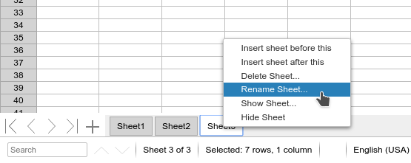Figure 5: sheet tab controls in the spreadsheets module
Right-clicking on the tab gives you a number of options, as follows:
- Insert sheet before this
- Insert sheet after this
- Delete Sheet
- Rename Sheet
- Show Sheet
- Hide Sheet
When selecting Hide Sheet, the tab representing the sheet will disappear. However the sheet, and all the data it contains, still exists. You can select Show Sheet and select the desired sheet to make it appear among the tabs again.

Základní vzorce
In addition to entering data values into cells, you can also enter formulas that perform calculations for you. For example, to add the contents of cells A1 and A2, you’d take the following steps:
- Place the cursor in another cell, e.g. A3.
- In the Formula Bar, type the following: “=A1+A2”
Beginning a cell’s contents with the equals sign signifies it’s a formula. The remainder of content can contain standard mathematical operators, including:
- Addition (+), subtraction (-), multiplication (*), division (/), and exponents (^)
- Nested statements (i.e. calculations within parentheses) with regular order of operations
The values in a basic formula can be a mix of values and cell references. For example, all of the following are valid cell entries:
- =A3+A4+5
- =(C7-2)*4
- =(A14*(4*D12))^2
When you’ve finished entering your formula value into the cell, press Enter, or click into another cell. The formula will be updated with its calculated value (or an error, if there’s something wrong). However, when you click back into the cell, you’ll notice the formula (not the value) displayed in the Formula Bar, where you can adjust it as needed.

Aktualizace výsledků vzorců
When you use cell references within your formulas, you gain the benefit of updating your results automatically when the cell changes. Například:
- Enter the value “12” in cell A1.
- Enter the value “15” in cell A2.
- Enter the formula “=A1+A2” in cell A3. This will give you a result of 27.
- Change the value of A1 to “15.” You’ll see the value in A3 update automatically to “30.”
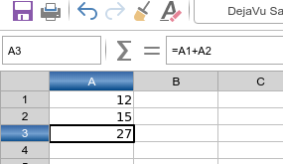Figure 6: the formula bar with cell displaying results

Kopírování/vložení vzorců
When copying and pasting direct cell values in Spreadsheets, the value pasted is the same as the value copied. However, formulas get modified to match their destination.
For example, if you copy the three cells you entered above and pasted them into Column B, the formula in cell B3 would be “=B1+B2.” Why is this? The intent of this cell is to add the two values above it. So when you paste it into Column B, Spreadsheets saves you the work of having to change the Column references to “B” in this formula.
This is done relative to the source as well. For example, if you had a formula in Cell C3 that contained “=A1/A2,” then if you copied and pasted it to Cell D3 it would contain “=B1/B2.” As the destination is moving one column over, so too will the source data be taken from one column over as well.

Filtrování a třídění dat
One of the main uses of spreadsheets is to take large quantities of data and put them in order (alphabetical or numerical), or to filter out undesired values.

Řazení dat
Můžeme zadat najednou více kritérií, které se následně použijí v určeném pořadí. Řazení je užitečné, když hledáme určitou položku, a stane se ještě užitečnějším, pokud ho použijeme na filtrovaná data.
Kromě toho je seřazení často užitečné při přidávání nových dat. Když je list dlouhý, je obvykle jednodušší přidat nové údaje dospod listu, namísto toho, abychom přidávali nové řádky přímo na správná místa. Po přidání nových dat můžeme list aktualizovat seřazením.

Formátování buněk
There are two different ways of formatting cells in LOOL Spreadsheets. You can either format them directly by applying fonts, background colors, etc. Or, you can make their formatting dependent on their contents.
- Note: Cell Styles in LibreOffice Online
While LOOL itself doesn’t yet support using Cell Styles, the ones contained in .ODS files you upload will remain intact.

Přímé formátování
You can quickly apply styling changes such as the following by using the buttons on the Toolbar
- Font face/size
- Bold/italics/underline/strikethrough text
- Font color
- Background color
- Borders
- Merging cells
- Text alignment
- Text Wrapping
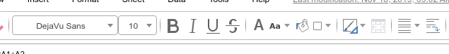Figure 7: direct formatting buttons on the lool spreadsheets toolbar
You can also select Format > Cells from the Menu. This will display a dialog containing all the relevant options for formatting cells, including not only aesthetic styling but also content:
- Numbers: This tab allows you to format the content of cells, e.g. to format numbers as a percentage or a date and time, or to simply designate everything as plain text.
- Font: Allows you to change the font, size, and language.
- Font Effects: Lets you apply decorations such as over/underlining, strikethrough, outlines, Shadow, and font color.
- Alignment: You can control the horizontal and vertical alignment, orientation, and wrapping properties of text here.
- Borders: Designate borders around and in between cells and set their style, width, color, padding, and shadow on this tab.
- Background: You can set a cell’s background to be a color from the standard palette, or a custom color in RGB format.
- Cell Protection: This tab lets you protect (hide) cells and formulae from display and/or printing.

Podmíněné formátování
Formátování buňky je možné nastavit tak, aby se měnilo podle podmínek, které definujeme. Conditional formatting is used to highlight data that is outside the specifications that you have set. It is recommended not to overuse conditional formatting as this could reduce the impact of data that falls outside the specifications that you have set.
- Note: Conditional Formatting and Autocalculate
Podmíněné formátování závisí na používání stylů a funkce Automatický výpočet, která musí být zapnuta. If you are not familiar with styles, see Chapter 4 Using Styles and Templates in the Calc Guide for more information.

Druhy podmíněného formátování
Condition
Condition is the starting point when using conditional formatting. Here you can define what formats to use to highlight any data in your spreadsheet that falls outside the specifications that you have defined.
Color scale
Use Color scale to set the background color of cells depending on the value of the data in a spreadsheet cell. Color scale can only be used when All Cells has been selected for the condition. You can use either two or three colors for your color scale.
Data bars
Data bars provide a graphical representation of data in your spreadsheet. The graphical representation is based on the values of data in a selected range. Click on More Options in the Conditional Formatting dialog to define how your data bars will look. Data bars can only be used when All Cells has been selected for the condition.
Icon sets
Icon sets display an icon next to your data in each selected cell to give a visual representation of where the cell data falls within the defined range that you set. The icons sets available are colored arrows, gray arrows, colored flags, colored signs, symbols, bar ratings and quarters. Icon sets can only be accessed when the Conditional Formatting dialog has been opened and All Cells has been selected for the condition.

Správa podmíněného formátování
You can manage the conditional formatting rules and styles by selecting Formatting > Conditional Formatting > Manage from the Menu. This displays a dialog containing all the rulesets you’ve made, and provides the ability to edit or delete them.

Funkce a pokročilé vzorce
The simple arithmetic described in the earlier section is only the start of what the Spreadsheets module can do. Much of the power of Spreadsheets is in its Functions, which you can use to build very advanced Formulas.
The basic format of a Function is: FUNCTION(PARAMETER1,PARAMETER2). Here “FUNCTION” is the name of the function, which is usually a short-hand notation for what it does. Within the parentheses are PARAMETERS. Which ones are required, their format, their order, any optional parameters, etc. is specific to the function. A full list of functions supported in LibreOffice Calc can be found in Chapter 17 of the Calc Guide.
- Note: LibreOffice Online Function Support
As LOOL is a newer application than LibreOffice Calc, there may be some functions that are supported in the desktop software that aren’t (yet) supported in the online version.

Formátování stránek a tisk
As with cell contents the layout for pages in Spreadsheets doesn’t yet have full support for the same Style mechanisms as LibreOffice proper. However, you can adjust the format of your files in Spreadsheets by using direct formatting.
Selecting the Format > Page option from the Menu will display a dialog with all the relevant options for formatting pages, including:
Organizer:
This shows you the name of the Style in use at the moment. Note, however, that controls related to this style, i.e. Inherit From, Category, and Edit Style aren’t enabled.
Page:
This tab allows you to adjust the Paper Format (size and orientation), Margins on all sides, the printer’s Paper Tray, Page Layout (e.g. left and right pages, or mirrored layout), Page Numbers, and Table Alignment (i.e. how the table of cells is aligned on the page.
Borders:
Designate borders around the outline of the page and set their style, width, color, padding, and shadow on this tab.
Background:
You can set a cell’s background to be a color from the standard palette, or a custom color in RGB format. You can also select an image to serve as the background.
Header:
Set the options for Headers on this page, including whether they appear and where (e.g. left pages, right pages, or both), their margins, spacing, height, and content.
Footer:
As above, but for pages’ footers.
List
Here you can set options for Page Order (i.e. if a sheet is larger than one printed page will allow, if it prints top to bottom or left to right first), as well as Print options such as displaying column/row headers, comments, charts and other objects, or formulae.
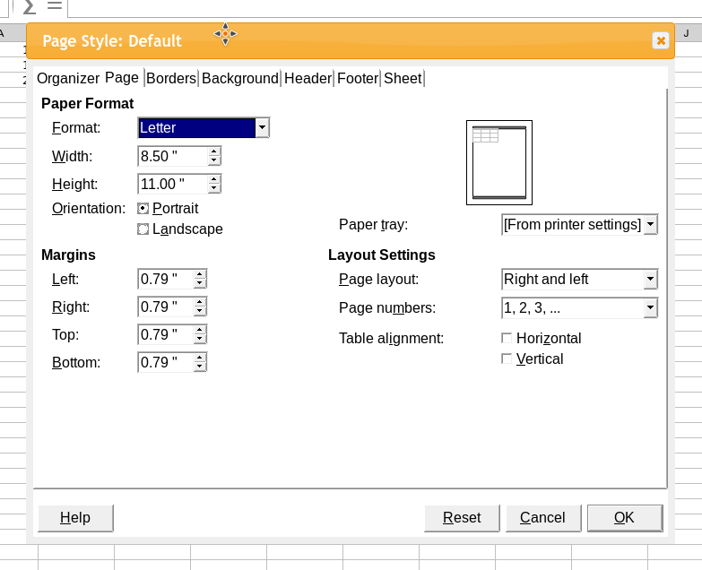Figure 8: the page formatting dialog in spreadsheets

Přidávání grafů a kreseb do sešitů
You can create engaging charts from the data within Spreadsheets, and in addition you can add graphics and other visual aids.

Přidávání grafů
Charts are built off data in the Spreadsheet, so the first step in inserting a Chart is selecting that data. If you’re selecting data that has column and row headers, you can include them in the selection. Then, select Insert > Chart from the main Menu. The Chart Wizard will walk you through the following steps of the process:
- Chart Type: You can pick the type of Chart you want on this step, such as Column, Pie, Line, or XY (Scatter).
- Data Range: If you’ve already selected data prior to launching the Wizard, it should be preselected here. Otherwise you’ll be returned to the cell grid where you can select a range, or simply type the range into the Data Range box. You can also indicate whether your selected data has labels, and define the series (i.e. is the main axis of your data the columns or the rows?) here.
- Data Series: Based on your selection above, you can customize each series.
- Chart Elements: Select whether you want auto-generated items like a Title/Subtitle, labels on the X axis/Y axis, grids, and legends here.
- Click Finish to insert your chart.
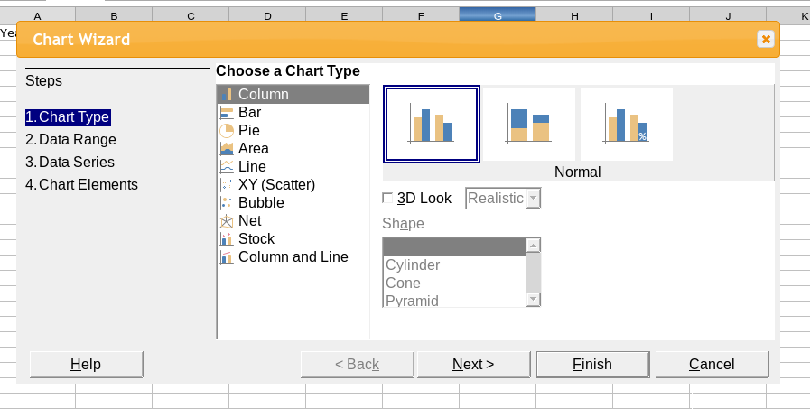Figure 9: the chart wizard in the spreadsheets module

Vkládání grafik
You can insert graphics in a similar way to Charts, and similar to the way described in the Chapter 5, The Documents Module. Select either Insert > Local Image to upload and use an image on your PC, or Insert > Image if the image is already uploaded to the hosting application.
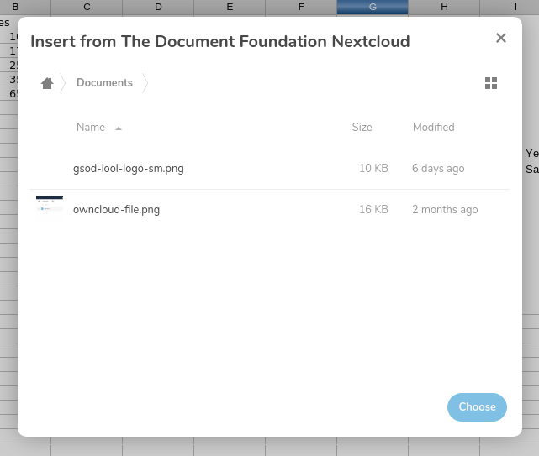Figure 10: inserting an image from the hosting application

